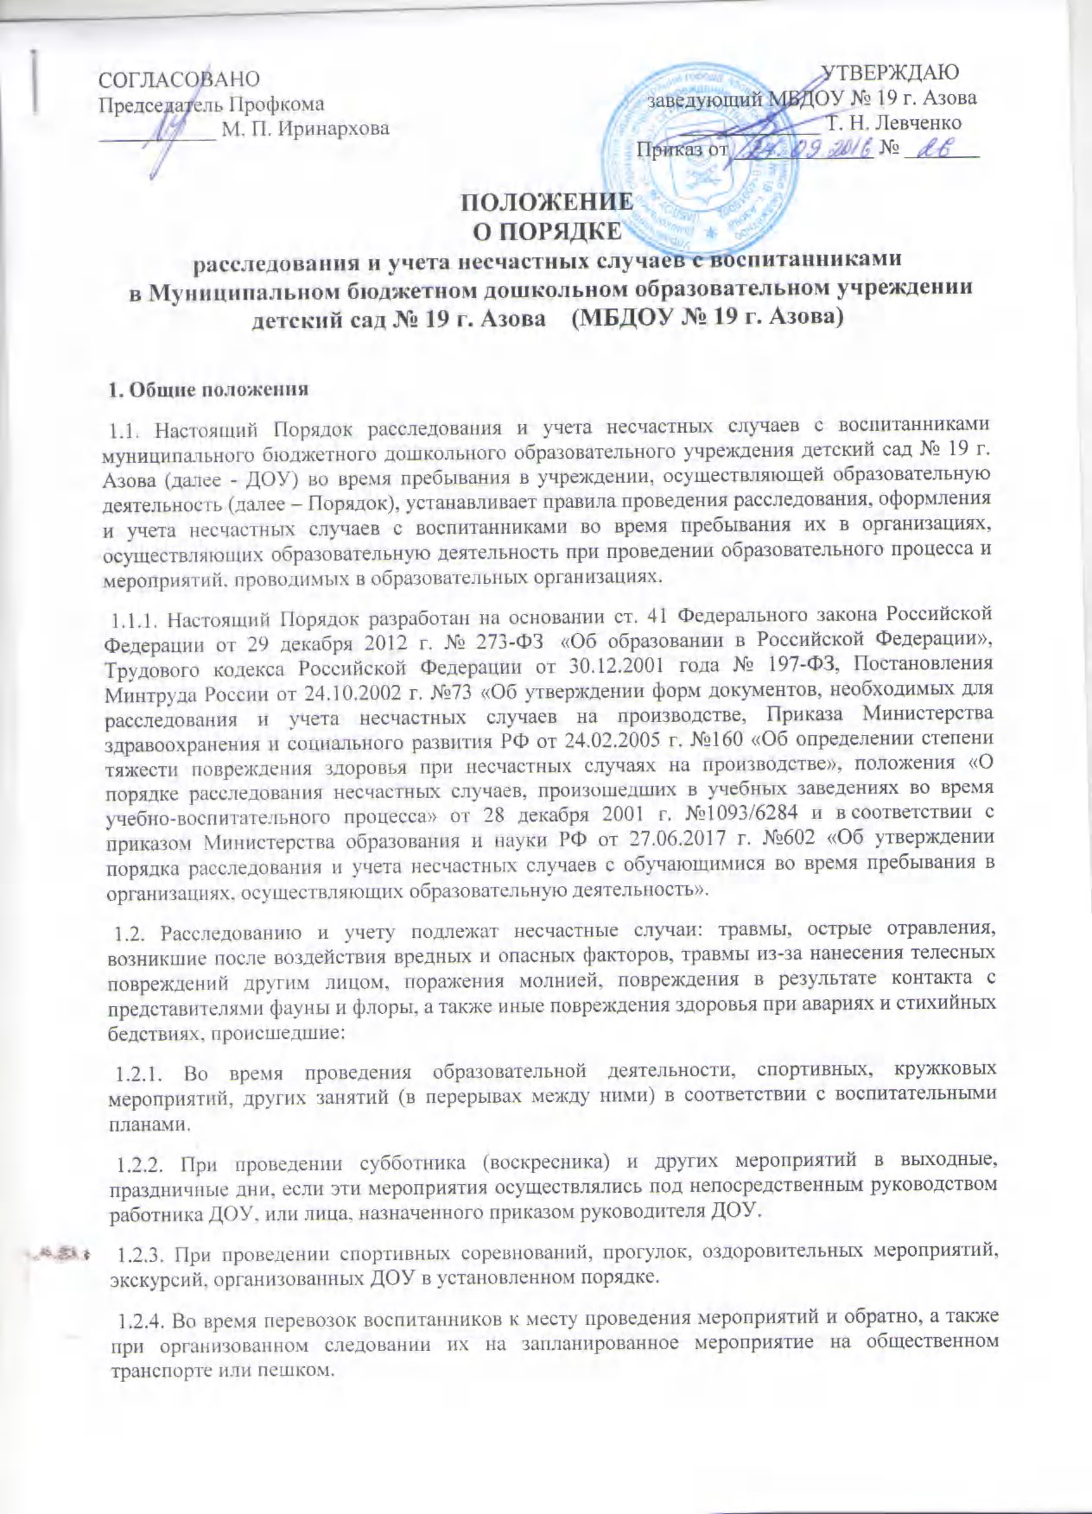

1.3. Несчастный случай, происшедший с воспитанником при обстоятельствах, указанных в п.1.2 настоящего Положения, в том числе и при нарушении пострадавшим дисциплины, подлежит расследованию и учету.

1.4. Несчастный случай, происшедший во время образовательного процесса, вызвавший у воспитанника потерю работоспособности (здоровья) не менее одного дня в соответствии с медицинским заключением, оформляется актом формы Н-2. Все несчастные случаи, оформленные актом формы Н-2, регистрируются ДОУ, в журнале.

1.5. Администрация ДОУ обязана выдать пострадавшему (его родителям или лицу, представляющему его интересы) акт формы Н-2 о несчастном случае, оформленный на русском языке или государственном языке союзной республики, снабженный переводом на русский язык, не позднее трех дней с момента окончания по нему расследования.

1.6. Акт формы Н-2 подлежит хранению в архиве ДОУ в течение 45 лет.

1.7. Ответственность за правильное и своевременное расследование и учет несчастных случаев, составление акта формы Н-2, разработку и выполнение мероприятий по устранению причин несчастного случая несет руководитель ДОУ, где произошел несчастный случай.

1.8. Контроль за правильным и своевременным расследованием и учетом несчастных случаев, происшедших во время образовательного процесса, а также выполнение мероприятий по устранению причин, вызвавших несчастный случай, осуществляют вышестоящие органы управления образованием.

1.9. В случае отказа администрации ДОУ в составлении акта формы Н-2, а также при несогласии пострадавшего (его родителей или другого заинтересованного лица) с содержанием акта формы Н-2 конфликт рассматривает вышестоящий орган управления образования в срок не более семи дней с момента подачи письменного заявления. Его решение является обязательным для исполнения администрацией ДОУ.

При необходимости вышестоящий орган образования, пострадавший (лицо, его заменяющее) запрашивает заключение технического инспектора труда, лечебно-профилактического учреждения об установлении факта несчастного случая, его обстоятельств и причин, определении круга лиц, допустивших нарушения правил по охране труда, стандартов безопасности труда.

Заключение технического инспектора труда по несчастному случаю при конфликтной ситуации является обязательным для исполнения администрацией ДОУ.

1.10. Медицинское учреждение, в которое доставлен (находится на излечении) воспитанник, пострадавший при несчастном случае, происшедшем во время образовательного процесса, обязано по запросу руководителя ДОУ выдать медицинское заключение о характере повреждения.

1.11. По окончании срока лечения пострадавшего (пострадавших) руководитель ДОУ направляет в вышестоящий орган управления образованием сообщение о последствиях несчастного случая (Приложение 3).

1.12. Ответственность за обеспечение безопасных условий учебно-воспитательного процесса в ДОУ несет его руководитель.

1.13. Лицо, проводящее мероприятие, несет персональную ответственность за сохранность жизни и здоровья воспитанников.

1.14. Виновные в нарушении настоящего Положения, сокрытии происшедшего несчастного случая привлекаются к ответственности согласно действующему законодательству.

1.15. Положение действует с момента подписания до замены его новым.

**2. Расследование и учет несчастных случаев**

2.1. О каждом несчастном случае, происшедшем с воспитанником, пострадавший или очевидец несчастного случая немедленно извещает непосредственного руководителя образовательного процесса, который обязан: срочно организовать первую доврачебную помощь пострадавшему и его доставку в здравпункт (медсанчасть) или другое лечебное учреждение, сообщить о происшедшем руководителю ДОУ, в отдел охраны труда (при наличии такового), сохранить до расследования обстановку места происшествия (если это не угрожает жизни и здоровью окружающих и не приведет к аварии).

2.2. Руководитель ДОУ обязан немедленно принять меры к устранению причин, вызвавших несчастный случай, сообщить о происшедшем несчастном случае в вышестоящий орган управления образованием, родителям пострадавшего или лицам, представляющим его интересы, и запросить заключение из медицинского учреждения о характере и тяжести повреждения у пострадавшего.

2.3. Руководитель ДОУ обязан немедленно:

2.3.1. Сообщить вышестоящему органу управления образованием.

2.3.2.Назначить комиссию по расследованию несчастного случая в составе: председатель комиссии - представитель заведующий ДОУ, члены комиссии - представители администрации ДОУ, ответственный по охране труда педагогического коллектива.

2.4. Комиссия по расследованию несчастного случая обязана:

2.4.1. В течение трех суток провести расследование обстоятельств и причин несчастного случая, выявить и опросить очевидцев и лиц, допустивших нарушения правил безопасности жизнедеятельности, по возможности получить объяснение от пострадавшего.

2.4.2. Составить акт о несчастном случае по форме Н-2 в четырех экземплярах, разработать мероприятия по устранению причин несчастного случая и направить на утверждение руководителю соответствующего органа управления образованием.

К акту прилагаются объяснения очевидцев, пострадавшего и другие документы, характеризующие состояние места происшествия несчастного случая, наличие вредных и опасных факторов, медицинское заключение и т.д.

2.5. Руководитель органа управления образованием в течение суток после окончания расследования утверждает четыре экземпляра акта формы Н-2 и по одному направляет: в учреждение (подразделение), где произошел несчастный случай, начальнику отдела охраны труда (инспектору по охране труда и здоровья), в архив органа управления образованием, пострадавшему (его родителям или лицу, представляющему его интересы).

2.6. Несчастный случай, о котором пострадавший при отсутствии очевидцев не сообщил руководителю проводимого мероприятия или последствия которого проявились не сразу, должен быть расследован в срок не более месяца со дня подачи письменного заявления пострадавшим (его родителями или лицами, представляющими его интересы). В этом случае вопрос о составлении акта по форме Н-2 решается после всесторонней проверки заявления о происшедшем несчастном случае с учетом всех обстоятельств, медицинского заключения о характере травмы, возможной причины ее происхождения, показаний участников мероприятия и других доказательств. Получение медицинского заключения возлагается на администрацию учебного заведения, учреждения.

2.7. Руководитель ДОУ незамедлительно принимает меры к устранению причин, вызвавших несчастный случай.

2.8. Все несчастные случаи, оформленные актом формы Н-1, регистрируются органом управления образованием.

**3. Специальное расследование несчастных случаев**

3.1. Специальному расследованию подлежат:

- групповой несчастный случай, происшедший одновременно с двумя или более пострадавшими, независимо от тяжести телесных повреждений;

- несчастный случай со смертельным исходом.

3.2. О групповом несчастном случае, несчастном случае со смертельным исходом руководитель ДОУ обязан немедленно сообщить:

- вышестоящему органу управления образованием по подчиненности;

- родителям пострадавшего или лицам, представляющим его интересы;

- в прокуратуру по месту, где произошел несчастный случай;

- местным органам государственного надзора, если указанный несчастный случай произошел на объектах, подконтрольных этим органам.

Сообщение передается по телефону или телеграфу .

3.3. Специальное расследование группового несчастного случая и несчастного случая со смертельным исходом проводится комиссией в составе:

председатель - руководитель вышестоящего органа или его заместитель, заведующий ДОУ.

члены - руководитель или заместитель руководителя ДОУ, ответственный по охране труда,  инспектор по охране труда органа образования.

3.4. Комиссия по специальному расследованию немедленно расследует несчастный случай, в течение 10 дней составляет акт специального расследования по форме, оформляет другие необходимые документы и материалы.

3.5. Материалы специального расследования должны включать:

- акт специального расследования с приложением к нему копии акта формы Н-2 на каждого пострадавшего в отдельности, которые составляются в полном соответствии с выводами комиссии, проводившей специальное расследование;

- планы, схемы и фотоснимки места происшествия;

- протоколы опросов, объяснения очевидцев несчастного случая и других причастных лиц, а также должностных лиц, ответственных за соблюдение требований ГОСТов, стандартов ССБТ, норм и правил по охране труда, распоряжение об образовании экспертной комиссии и другие распоряжения;

- выписку из журнала о прохождении пострадавшим обучения и инструктажа;

- медицинское заключение о характере и тяжести повреждения, причиненного пострадавшему, причинах его смерти;

- заключение экспертной комиссии (при необходимости) о причинах несчастного случая, результаты лабораторных и других исследований, экспериментов, анализов и т.п.;

- выписки из инструкций, положений, приказов и других актов, устанавливающих меры, обеспечивающие безопасные условия проведения образовательного процесса, и ответственных за это лиц.

3.6. По требованию комиссии по специальному расследованию администрация обязана:

- пригласить для участия в расследовании несчастного случая специалистов-экспертов, из которых может создаваться экспертная комиссия;

- выполнить фотоснимки поврежденного объекта, места несчастного случая и предоставить другие необходимые материалы;

- произвести технические расчеты, лабораторные исследования, испытания и другие работы;

- предоставить транспортные средства и средства связи, необходимые для расследования;

- обеспечить печатание, размножение в необходимом количестве материалов специального расследования несчастного случая.

Примечание. Экспертная комиссия создается распоряжением председателя комиссии по специальному расследованию. Вопросы, требующие экспертного заключения, и материалы с выводами экспертной комиссии оформляются письменно.

3.7. Расходы на проведение технических расчетов, лабораторных исследований, испытаний и других работ приглашенными специалистами оплачивает учреждение, где произошел несчастный случай.

3.8. Председатель комиссии, проводившей специальное расследование несчастного случая, в десятидневный срок после его окончания направляет материалы в прокуратуру по месту, где произошел групповой несчастный случай, несчастный случай со смертельным исходом.

Копии акта специального расследования, акта формы Н-2 (на каждого пострадавшего в отдельности) и приказа руководителя ДОУ по данному несчастному случаю направляются в соответствующие по подчиненности областные органы управления образованием.

3.9. Руководитель учреждения, органа управления образованием по подчиненности обязан рассмотреть материалы специального расследования несчастного случая, издать приказ о выполнении предложенных комиссией мероприятий по устранению причин, приведших к несчастному случаю, и наказании лиц, допустивших нарушения требований безопасности жизнедеятельности.

О выполнении предложенных комиссией спецрасследования мероприятий руководитель ДОУ письменно сообщает руководителю вышестоящего органа управления образованием, а по объектам, подконтрольным органам государственного надзора, - также их местным органам.

3.10. Расследование группового несчастного случая с особо тяжелыми последствиями (при которых погибло 5 и более человек) проводится комиссией, назначаемой Председателем Государственного комитета по народному образованию. В состав комиссии наряду с ответственными работниками включаются представители органов здравоохранения, технический инспекции труда, а при необходимости также представители органов государственного надзора.

**4. Отчетность о несчастных случаях и анализ причин их возникновения**.

4.1. Если у пострадавшего в период временного непосещения ДОУ, явившегося следствием несчастного случая, наступила смерть, то заведующий ДОУ  в течение суток обязан сообщить об этом организациям, указанным в пункте 3.2. настоящего Положения. Специальное расследование по данному несчастному случаю необходимо провести в десятидневный срок, если оно до этого не проводилось. Учет данного несчастного случая вести с момента наступления смерти.

4.2. Заведующий ДОУ обязан обеспечить анализ причин несчастных случаев, происшедших во время образовательного  процесса, рассмотрение их в коллективе педагогов, разработку и осуществление мероприятий по профилактике травматизма и предупреждению других несчастных случаев.